Aimsigh na difríochtaí
sa seomra suí

Féach ar an dá phictiúr seo a leanas. Cad iad na difríochtaí atá eatarthu? Scríobh na difríochtaí sa spás thíos.
Mar shampla: Tá fuinneog i bPictiúr 1 ach níl fuinneog i bPictiúr 2.
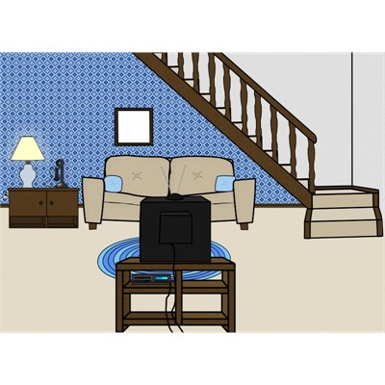
Bain úsáid as an bhfoclóir seo freisin: lampa, cuirtíní, pictiúr, planda.
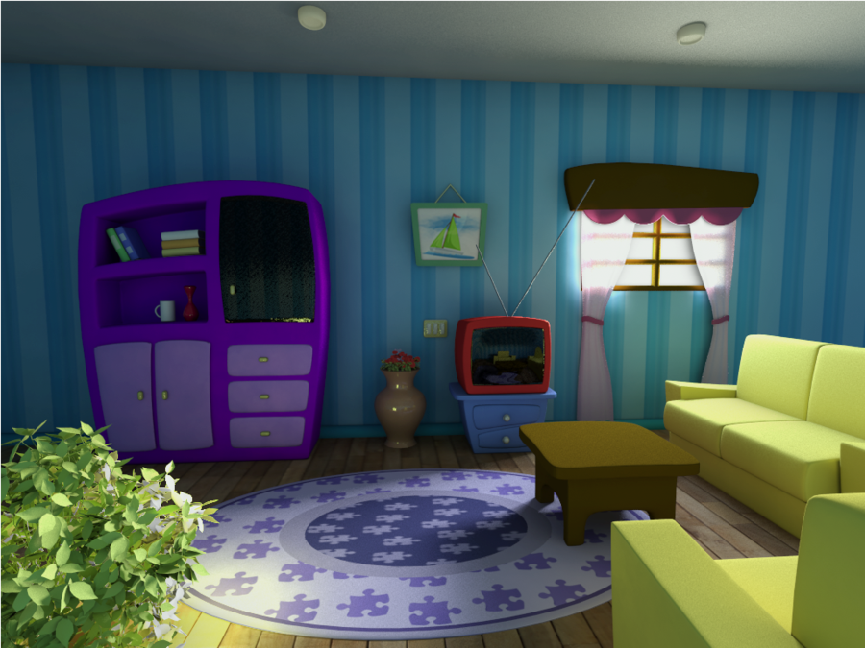

Pictiúr 1 Pictiúr 2
Na difríochtaí
__________________________________________________________________________________________________________________________________________________________________________________________________________________________________________________________________________________________________________________________________________________________________________________________________________________________________________________________________________________________________________________________________________________________________________________________________________________________________________________________________________________________________________________________________________________________________________________________________________________________________________________________________________________________________________________________________________________________________________________________________________________________________________________________________________________________________________________________________________________________________________________________________________________________________________________________________________________________

Treoracha don mhúinteoir

Aimsigh na difríochtaí Scríbhneoireacht
Le múineadh
An foclóir a bhaineann le troscán agus trealamh agus an briathar Bí san aimsir láithreach.
Moltaí
- Tabhair cóip den bhileog Aimsigh na difríochtaí sa seomra suí do gach foghlaimeoir.
- Mínigh na treoracha atá ag barr na bileoige dóibh. Caithfidh na foghlaimeoirí féachaint ar an dá phictiúr agus na difríochtaí atá idir an dá phictiúr a aimsiú. Scríobhfaidh siad síos na difríochtaí sa bhosca atá ag bun an leathanaigh, mar shampla: Tá fuinneog i bPictiúr 1 ach níl fuinneog i bPictiúr 2.
- Tabhair cúpla sampla ó bhéal dóibh ar dtús. Déan ceann nó dhó tú féin agus ansin iarr ar na foghlaimeoirí samplaí eile a thabhairt.
- Téigh timpeall an ranga ag cabhrú leis na foghlaimeoirí fad is atá siad i mbun na gníomhaíochta.
- Féach ar a gcuid scríbhneoireachta agus ceartaigh aon bhotúin a thugann tú faoi deara (litriú, síneadh fada nó urú, mar shampla). Má thugann tú botúin choitianta faoi deara, téigh siar ar na pointí sin leis an rang ina iomláine.
- Bí á moladh chomh maith mar is gníomhaíocht dhúshlánach í an ghníomhaíocht seo. Nuair a bheidh na foghlaimeoirí réidh, ceartaigh an ghníomhaíocht trí iarraidh ar na foghlaimeoirí na difríochtaí a d’aimsigh siad a léamh amach.
Moltar an ghníomhaíocht seo a nascadh leis an mbileog Lóistín (Labhairt).

